PERSONE LİSTESİ SİHİRBAZI
Personel listesi sihirbazı sayesinde personellerinizin sistemden bilgilerine liste alarak detaylı olarak ulaşabilirsiniz.
Personel listesi sihirbazına ulaşmak için Personel İşlemleri modülü içerisinden Görevlendirme ekranına geçiş yapınız.
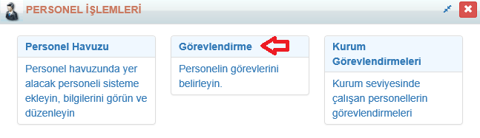
Açılan ekrandan sağ üst köşedeki İşlemler butonuna tıklayıp işlem başlat penceresinden Personel Listesi Sihirbazına ulaşabilirsiniz.
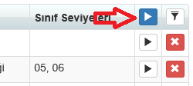
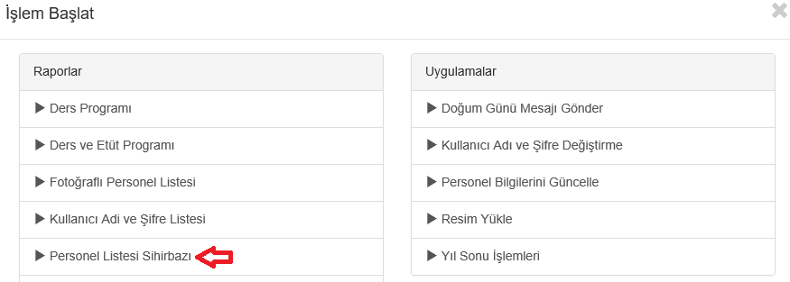

Personel listesi sihirbazını oluştururken sıralama ölçütü olarak personel adı ya da numarasına göre sıralanmasını sağlayabilirsiniz.
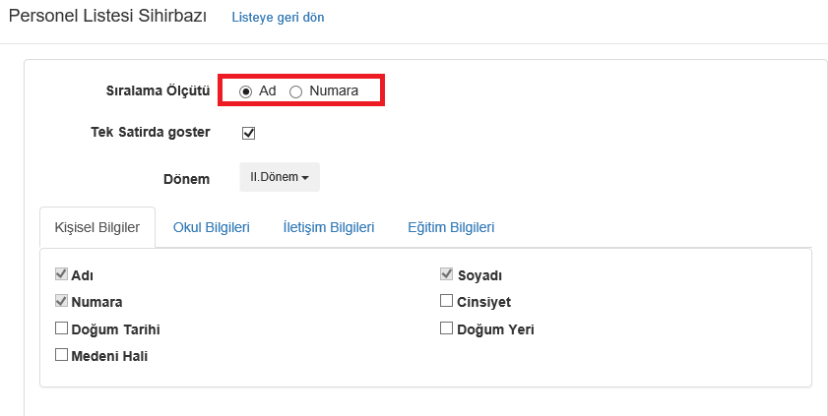
Eğer Tek Satırda Göster seçeneğindeki onayı kaldırmanız halinde varsayalım personelinizin okulda birden fazla görevi var ise o personelin bilgisine dair görev sayısı kadar aynı personele yönelik satır oluşacaktır.
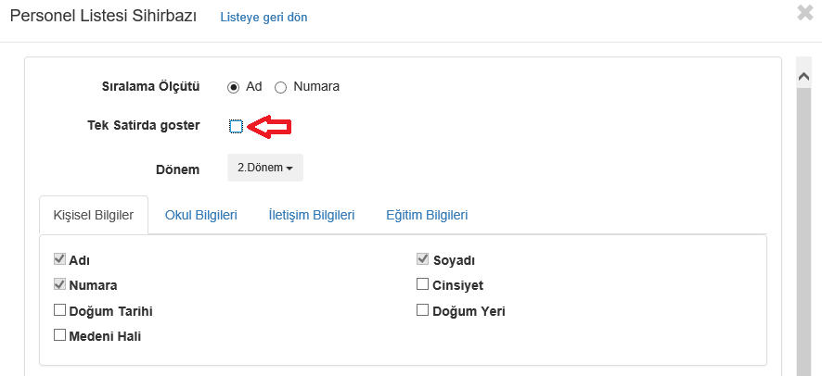
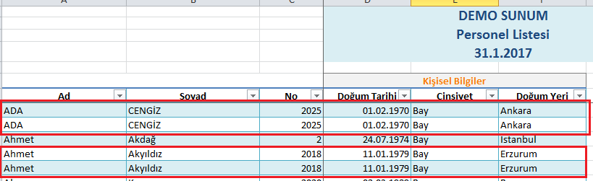
Personel listesi sihirbazını açtığınızda Tek satırda göster seçeneği standart olarak seçili gelir. Bu seçeneğe onaylı olarak bırakmanız halinde oluşturacağınız raporda birden fazla görevi olan personeller tek satır halinde karşınıza gelecektir.
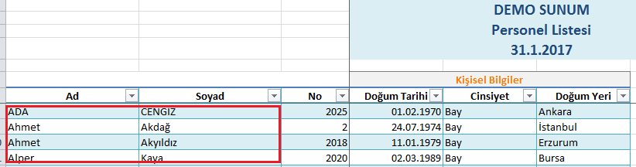
Aynı zamanda listede personele ait kişisel bilgileri , personelin görevli olduğu okul bilgilerine, iletişim ve eğitim bilgilerinin detaylı olarak oluşturabilirsiniz.
Aşağıda da göründüğü üzere personele ait hangi bilgilerin oluşmasını istiyorsanız ilgili sekmelere geçiş yapıp hangi alana onay verirseniz o alana dair bilgilerin oluşmasını sağlayabilirsiniz.
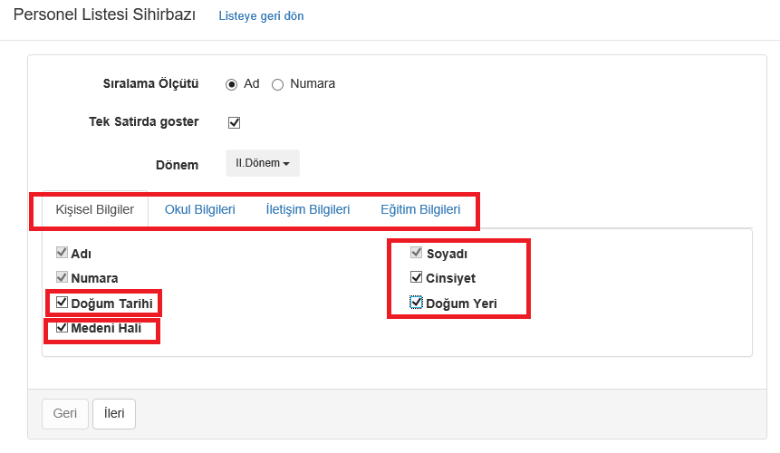
Örneğin personellerinizin adı ,soyadı, cinsiyeti ve doğum tarihlerine dair bilgileri istiyorsanız personel listesi sihirbazından adı , numara ve soyadı alanı zorunlu olarak seçili geldiği için sadece cinsiyet ve doğum tarihi alanına onay verip listeyi oluşturabilirsiniz.
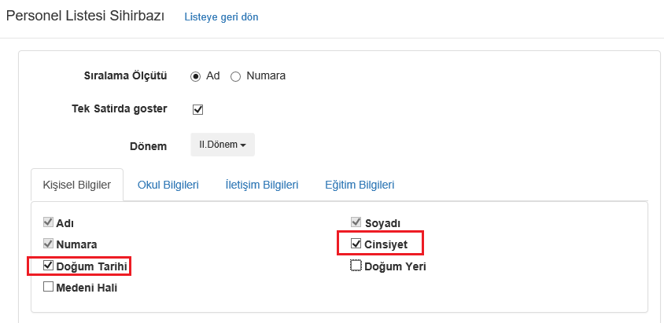

Böylece elde ettiğiniz listeyi aşağıdaki gibi elde edebilirsiniz.
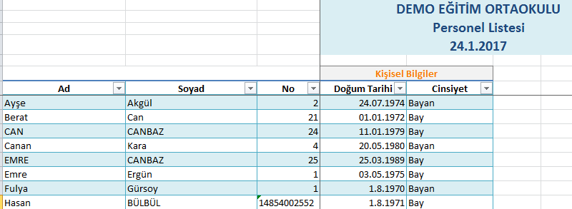

WEB SİTESİ ÜRÜN TANITIM VİDEOSU
www.k12net.com http://www.k12net.com/urun-videosu.html
REFERANSLAR BLOG
http://www.k12net.com/referanslar.html http://k12net-tr.blogspot.com

FACEBOOK TELEFON MAİL
http://www.facebook.com/k12net 0-(312)299.23.13 destek@k12net.com

